Уважаемые родители летом открывается «велосипедный сезон». Как научить ребенка кататься на велосипеде? Какие правила безопасности нужно знать взрослым и детям? Делимся с вами интересной информацией. А для детей будет интересна информация в картинках, а также познавательный мультфильм.
Велосипед — друг, хорошо знакомый с детства. Что может быть проще?
Научить ребенка кататься на велосипеде не сложно. Уже ближе к 4 годам дети способны этому научиться. Нужно лишь дать правильный «старт».
Начните с беговела. Это позволит вашему малышу научиться держать равновесие, изменять направление движения при помощи руля. Важно дать понять, что велосипед едет в ту сторону, в которую поворачивается руль. Этому можно обучаться уже на беговелах или трехколесных велосипедах.
Покажите на своем примере, как нужно ехать на велосипеде. Глядя на вас, малыш поймет, что ему делать. Как правильно сидеть, как ставить ножки, чтобы крутить педали.
Очень важно правильно подобрать велосипед. Он должен быть максимально легким. Не верьте тем, кто утверждает, будто велик весом 15 кг подойдет для ребенка, который весит примерно столько же (а то и меньше!). У детей попросту не хватит сил, чтобы справиться с таким весом.
Велосипед должен быть подобран по возрасту, а не «на вырост». Сидя на сиденье, ножки должны ровно стоять на земле. Тогда малышу будет удобно ехать. Это не очень правильная посадка с точки зрения человека который уже умеет кататься, но учиться будет проще так. А когда ребенок немного научиться ездить, можно будет поднять седло, для правильно посадка.
Для тренировок выбирайте площадки с ровной поверхностью. Конечно, на траве падать мягче. Но ехать то гораздо сложнее! Хороший вариант - утоптанные грунтовые дороги (более-менее удобно ехать и достаточно мягко падать).
Не держите ребенка. Дети должны самостоятельно научиться держать равновесие. Ваша задача – поддержать в нужный момент, не дать упасть. Правильнее всего стать сзади, колесо между ног (во время начала движения). Поддерживаем за подмышки или за седло. Когда почувствуете, что ребенок удерживает равновесие, потихоньку отпускайте руки. Но всегда будьте готовы поддержать его при необходимости.
Когда ребенок будет крутить педали и держать равновесие, можно приступать к следующему шагу – самостоятельному началу движения. Поставьте педали так, чтобы было легко тронуться вперед (примерно на 2 часа). Расскажите, что на эту педаль необходимо нажать как можно сильнее. При этом второй ногой нужно оттолкнуться от земли. Несколько попыток, и ребенок поймет, как это делать.
Далее нужно показать, как тормозить. Удобнее это делать, когда малыш идет рядом с велосипедом. Предложите ему нажать на ручку тормоза. Как правило, сначала дети нажимают очень резко и сильно. Нужно объяснить малышу, что делать это нужно плавно. Когда будете практиковаться, будьте готовы уберечь от падения, подстраховать. Первое время ваше чадо может забывать выставлять ногу.
Не торопите малыша. И не важно, как сильно хочется научить его. Всему свое время. Ребенку должны понравиться велопрогулки. Не нужно силой его заставлять. По возможности постарайтесь уберечь от травм. Приобретите средства защиты (шлем, нарукавники и так далее). Если такой возможности нет, спрячьте колени и ручки под одеждой. И уделите внимание обуви. Она должна быть удобной.
Эти упражнения помогут ребенку уверенно держаться на велосипеде:

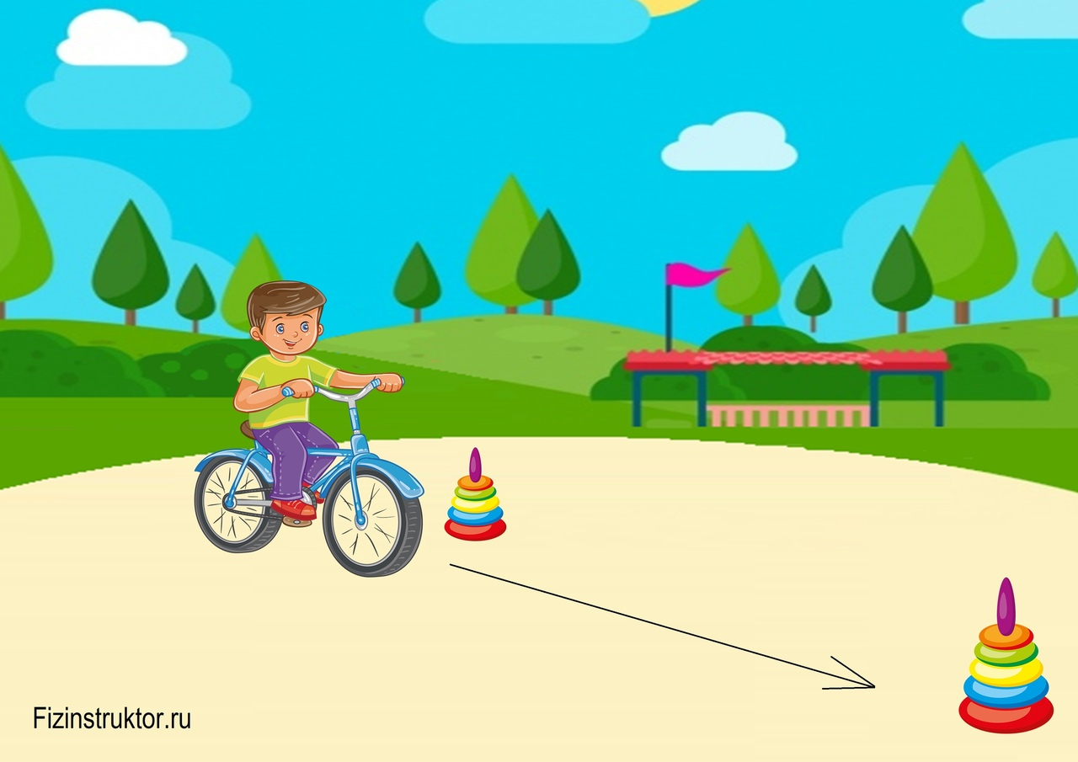
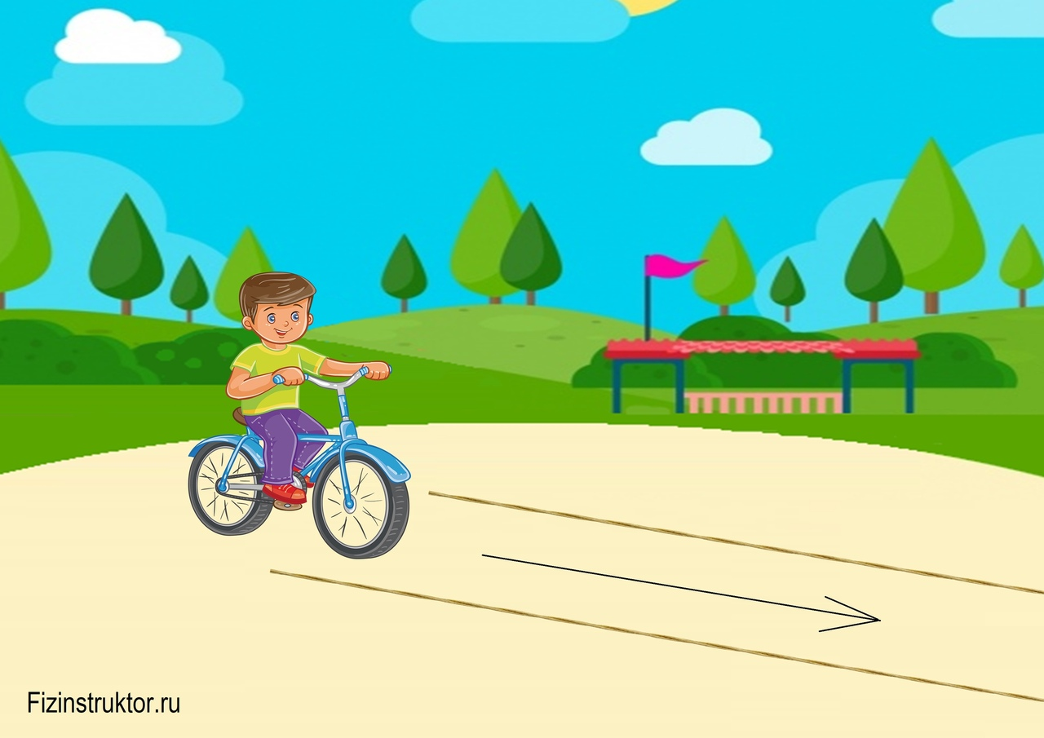
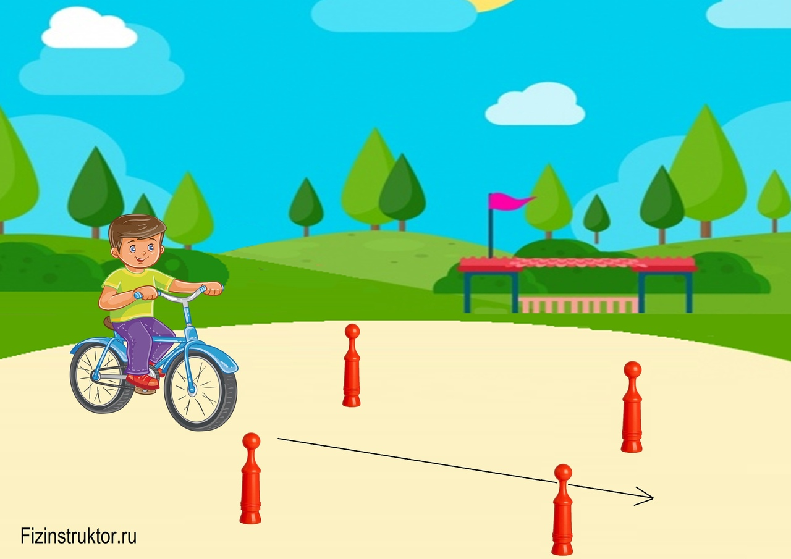
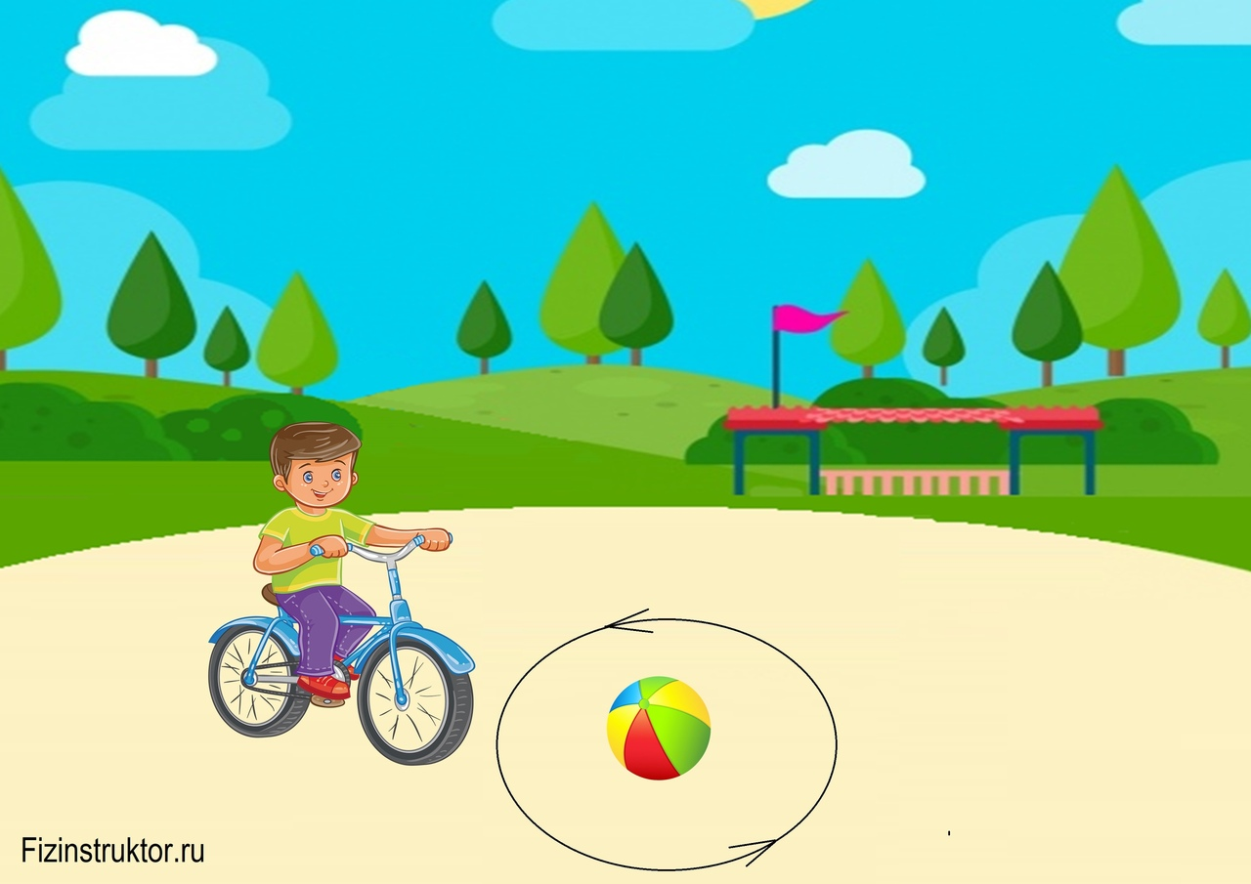
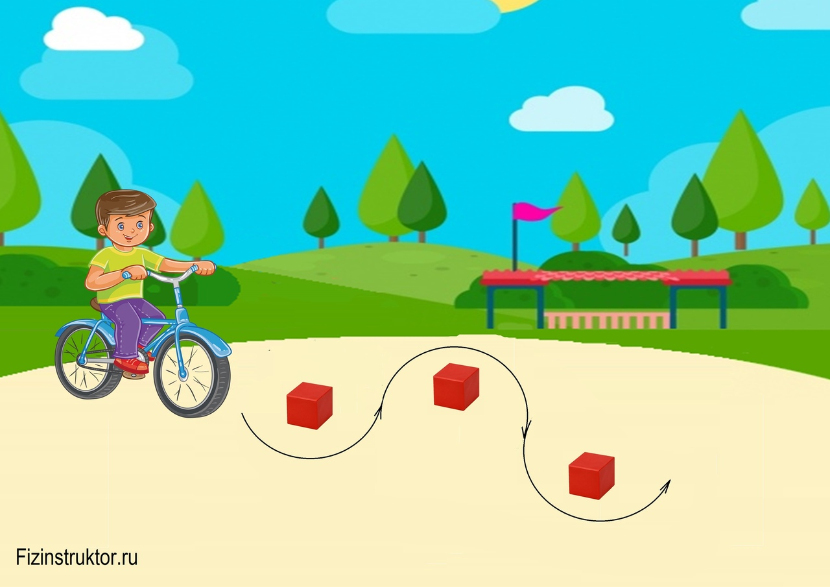
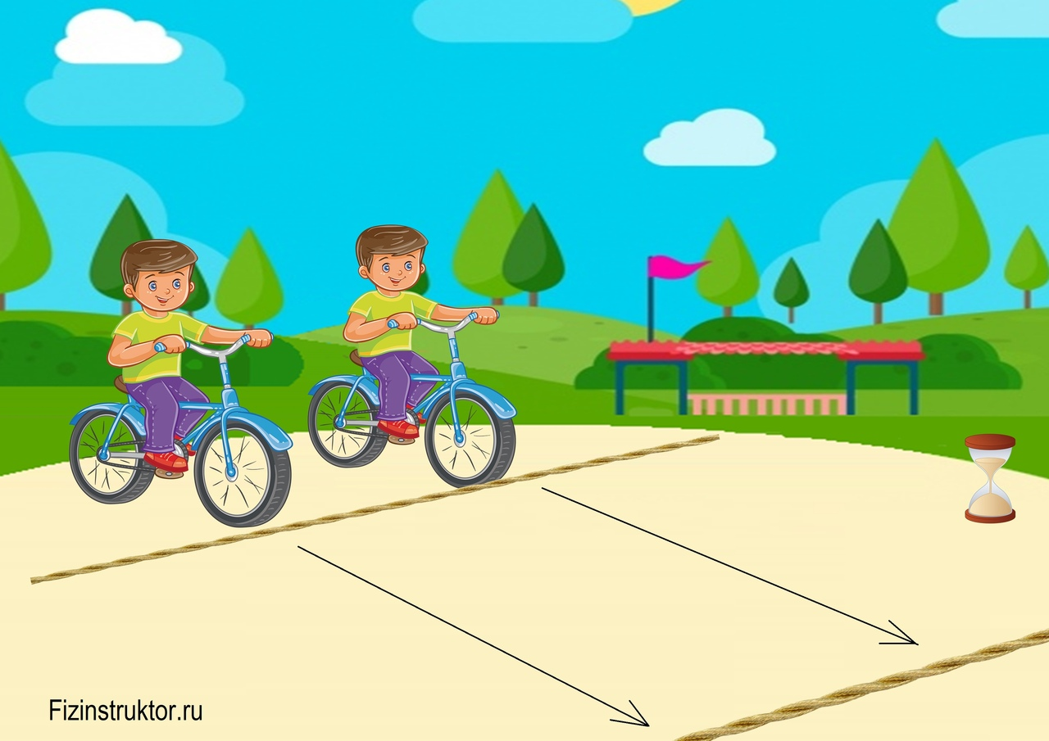
Умеешь ездить — садись и езжай! Так и есть, только следует помнить, что велосипед – это, прежде всего, транспортное средство, при использовании которого обязательно соблюдать правила эксплуатации и поведения на дороге.
Перед тем, как отпустить чадо в самостоятельное путешествие, важно, чтобы ребенок выполнял все правила безопасного движения на интуитивном уровне и обладал достаточным мастерством вождения детского велосипеда.
С самых ранних лет ребенок должен иметь первые познания правил дорожного движения.
Они должны состоять из нехитрых правил:
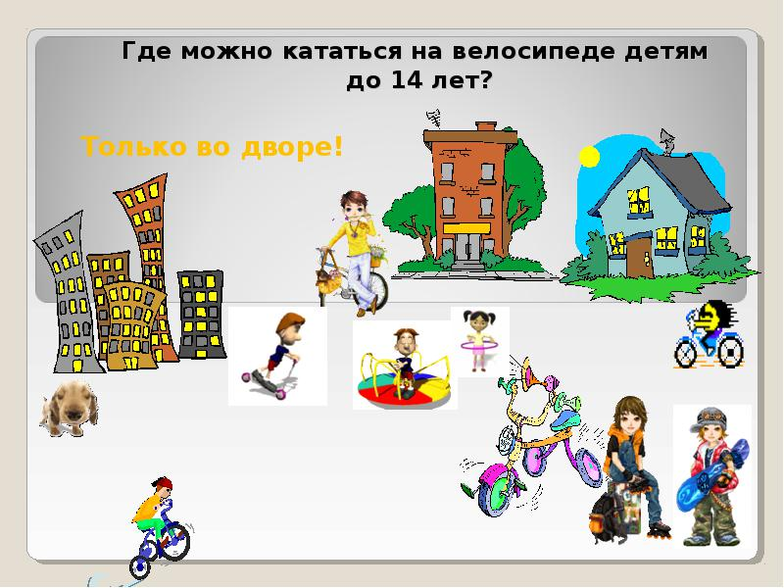
— объезжать движущиеся объекты (людей, животных, других участников движения);
— замедлять движение на поворотах и при маневрах, когда совершается объезд недвижимых преград на пути (деревья, лавочки и пр.);
— избегать выезда на проезжую часть;
— объезжать ямы, лужи, канализационные люки;
— переходить дорогу только в сопровождении взрослых, обязательно спешившись
Все эти простые правила жизненно необходимы и должны быть доведены до автоматизма. Важно помнить, что истинно насладиться ездой поможет только безопасность.
https://www.youtube.com/watch?v=djiceZ52_os&feature=emb_rel_pause

